Федеральное государственное автономное образовательное учреждение
высшего образования
«Национальный исследовательский университет ИТМО»
Факультет программной инженерии и компьютерной техники

Лабораторная работа по ОПД №1
Вариант 9765

Выполнил
Пчелкин Илья Игоревич
P3106

Проверила
Остапенко О. Д.

Санкт-Петербург 2024
Оглавление
Текст задания 3
Задание 1 6
Задание 2 7
Задание 3 8
Пункт 1 - cоздать символическую ссылку для файла excadrill7 с именем lab0/graveler2/staraptorexcadrill 8
Пункт 2 - 8
Пункт 3 - объеденить содержимое файлов lab0/graveler2/servine, lab0/taillow0/beartic, в новый файл lab0/duosion6_68 8
Пункт 4 - создать символическую ссылку c именем Copy_48 на директорию graveler2 в каталоге lab0 9
Пункт 5 - cоздать жесткую ссылку для файла trubbish4 с именем lab0/taillow0/beartictrubbish 9
Пункт 6 - скопировать файл excadrill7 в директорию lab0/clamperl4/poochyena 9
Пункт 7 - скопировать содержимое файла duosion6 в новый файл lab0/taillow0/chimechoduosion 9
Задание 4 9
Пункт 1 - Рекурсивно подсчитать количество символов содержимого файлов из директории lab0, имя которых заканчивается на 'e', результат записать в файл в директории /tmp, подавить вывод ошибок доступа 9
Пункт 2 9
Пункт 3 - Вывести содержимое файла trubbish4 с номерами строк, исключить строки, заканчивающиеся на 'o', регистр символов игнорировать, подавить вывод ошибок доступа 10
Пункт 4 - Вывести содержимое файла duosion6 с номерами строк, строки отсортировать по имени z->a, подавить вывод ошибок доступа 10
Пункт 5 - Вывести три первых элемента рекурсивного списка имен и атрибутов файлов в директории lab0, заканчивающихся на символ 'e', список отсортировать по возрастанию количества жестких ссылок, ошибки доступа перенаправить в файл в директории /tmp 10
Пункт 6 - Вывести список имен и атрибутов файлов в директории taillow0, список отсортировать по имени a->z, подавить вывод ошибок доступа 10
Задание 5 10
Пункт 1 - Удалить файл trubbish4 10
Пункт 2 - Удалить файл lab0/taillow0/chimecho 10
Пункт 3 - удалить символические ссылки Copy_* 10
Пункт 4 - удалить жесткие ссылки lab0/taillow0/beartictrubbi* 10
Пункт 5 - Удалить директорию graveler2 11
Пункт 6 - Удалить директорию lab0/clamperl4/poochyena 11

Текст задания
1. Создать приведенное в варианте дерево каталогов и файлов с содержимым. В качестве корня дерева использовать каталог lab0 своего домашнего каталога. Для создания и навигации по дереву использовать команды: mkdir, echo, cat, touch, ls, pwd, cd, more, cp, rm, rmdir, mv.
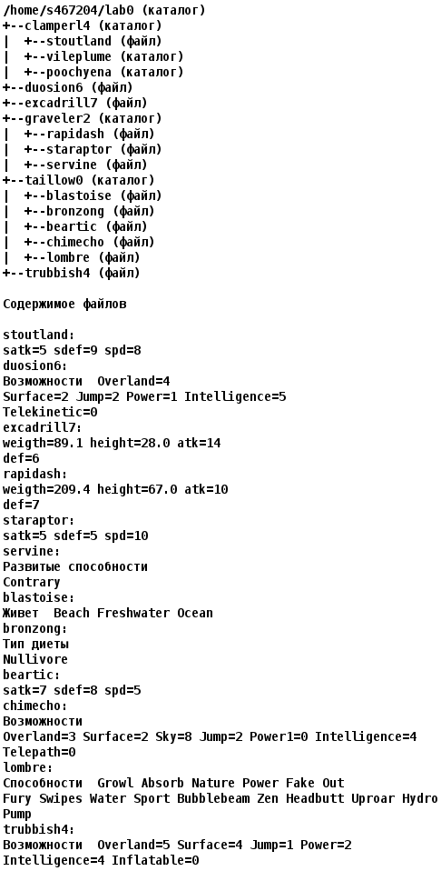

2. Установить согласно заданию права на файлы и каталоги при помощи команды chmod, используя различные способы указания прав.
- clamperl4: r-xrwxrwx
- stoutland: rw--w--w-
- vileplume: -wxrwxr-x
- poochyena: владелец должен записывать директорию и переходить в нее; группа-владелец должна читать и записывать директорию; остальные пользователи должны записывать директорию и переходить в нее
- duosion6: права 404
- excadrill7: r--r--r--
- graveler2: rwx-wxrwx
- rapidash: владелец должен читать и записывать файл; группа-владелец должна не иметь никаких прав; остальные пользователи должны читать файл
- staraptor: ---r--r--
- servine: владелец должен не иметь никаких прав; группа-владелец должна читать файл; остальные пользователи должны читать и записывать файл
- taillow0: r-x-wxrwx
- blastoise: владелец должен не иметь никаких прав; группа-владелец должна не иметь никаких прав; остальные пользователи должны читать и записывать файл
- bronzong: r--------
- beartic: владелец должен читать файл; группа-владелец должна читать файл; остальные пользователи должны не иметь никаких прав
- chimecho: ------rw-
- lombre: права 640
- trubbish4: r--r-----
3. Скопировать часть дерева и создать ссылки внутри дерева согласно заданию при помощи команд cp и ln, а также комманды cat и перенаправления ввода-вывода.
- cоздать символическую ссылку для файла excadrill7 с именем lab0/graveler2/staraptorexcadrill
- скопировать рекурсивно директорию clamperl4 в директорию lab0/clamperl4/poochyena
- объеденить содержимое файлов lab0/graveler2/servine, lab0/taillow0/beartic, в новый файл lab0/duosion6_68
- создать символическую ссылку c именем Copy_48 на директорию graveler2 в каталоге lab0
- cоздать жесткую ссылку для файла trubbish4 с именем lab0/taillow0/beartictrubbish
- скопировать файл excadrill7 в директорию lab0/clamperl4/poochyena
- скопировать содержимое файла duosion6 в новый файл lab0/taillow0/chimechoduosion
4. Используя команды cat, wc, ls, head, tail, echo, sort, grep выполнить в соответствии с вариантом задания поиск и фильтрацию файлов, каталогов и содержащихся в них данных.
- Рекурсивно подсчитать количество символов содержимого файлов из директории lab0, имя которых заканчивается на 'e', результат записать в файл в директории /tmp, подавить вывод ошибок доступа
- Вывести список имен файлов в директории graveler2, список отсортировать по имени a->z, добавить вывод ошибок доступа в стандартный поток вывода
- Вывести содержимое файла trubbish4 с номерами строк, исключить строки, заканчивающиеся на 'o', регистр символов игнорировать, подавить вывод ошибок доступа
- Вывести содержимое файла duosion6 с номерами строк, строки отсортировать по имени z->a, подавить вывод ошибок доступа
- Вывести три первых элемента рекурсивного списка имен и атрибутов файлов в директории lab0, заканчивающихся на символ 'e', список отсортировать по возрастанию количества жестких ссылок, ошибки доступа перенаправить в файл в директории /tmp
- Вывести список имен и атрибутов файлов в директории taillow0, список отсортировать по имени a->z, подавить вывод ошибок доступа
5. Выполнить удаление файлов и каталогов при помощи команд rm и rmdir согласно варианту задания.
- Удалить файл trubbish4
- Удалить файл lab0/taillow0/chimecho
- удалить символические ссылки Copy_*
- удалить жесткие ссылки lab0/taillow0/beartictrubbi*
- Удалить директорию graveler2
- Удалить директорию lab0/clamperl4/poochyena

Задание 1
Создать приведенное в варианте дерево каталогов и файлов с содержимым. В качестве корня дерева использовать каталог lab0 своего домашнего каталога. Для создания и навигации по дереву использовать команды: mkdir, echo, cat, touch, ls, pwd, cd, more, cp, rm, rmdir, mv.

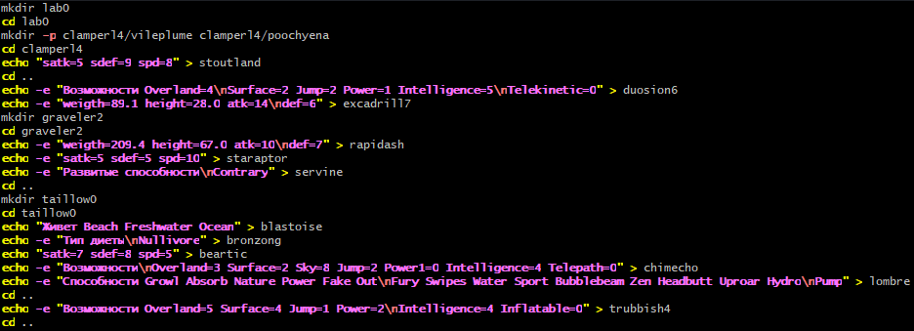

Задание 2
Установить согласно заданию права на файлы и каталоги при помощи команды chmod, используя различные способы указания прав.
- clamperl4: r-xrwxrwx
- stoutland: rw--w--w-
- vileplume: -wxrwxr-x
- poochyena: владелец должен записывать директорию и переходить в нее; группа-владелец должна читать и записывать директорию; остальные пользователи должны записывать директорию и переходить в нее
- duosion6: права 404
- excadrill7: r--r--r--
- graveler2: rwx-wxrwx
- rapidash: владелец должен читать и записывать файл; группа-владелец должна не иметь никаких прав; остальные пользователи должны читать файл
- staraptor: ---r--r--
- servine: владелец должен не иметь никаких прав; группа-владелец должна читать файл; остальные пользователи должны читать и записывать файл
- taillow0: r-x-wxrwx
- blastoise: владелец должен не иметь никаких прав; группа-владелец должна не иметь никаких прав; остальные пользователи должны читать и записывать файл
- bronzong: r--------
- beartic: владелец должен читать файл; группа-владелец должна читать файл; остальные пользователи должны не иметь никаких прав
- chimecho: ------rw-
- lombre: права 640
- trubbish4: r--r-----

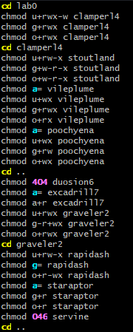

Задание 3
Скопировать часть дерева и создать ссылки внутри дерева согласно заданию при помощи команд cp и ln, а также комманды cat и перенаправления ввода-вывода.

Пункт 1 - cоздать символическую ссылку для файла excadrill7 с именем lab0/graveler2/staraptorexcadrill
ln -s excadrill7 graveler2/staraptorexcadril
Пункт 2 - скопировать рекурсивно директорию clamperl4 в директорию lab0/clamperl4/poochyena
cp -lr clamperl4 clamperl4/poochyena
Терминал выдал ошибку
Для ее исправления нужно выдать права на чтение владельцу директорий poochyena и vileplume
chmod u+r poochyena
chmod u+r vileplume
Затем выполнить команду снова
cp -r clamperl4 clamperl4/poochyena
и вернуть директориям poochyena и vileplume изначальные права
chmod u-r poochyena
chmod u-r vileplume

Пункт 3 - объеденить содержимое файлов lab0/graveler2/servine, lab0/taillow0/beartic, в новый файл lab0/duosion6_68
cat lab0/graveler2/servine lab0/taillow0/beartic > lab0/duosion6_68
Терминал выдал ошибку
Для ее исправления нужно выдать права на чтение и исполнение владельцу директорий servine и beartic
chmod +rx servine
chmod +x beartic
Затем выполнить команду снова
cat lab0/graveler2/servine lab0/taillow0/beartic > lab0/duosion6_68
и вернуть директориям servine и beartic изначальные права
chmod -rx servine
chmod -x beartic

Пункт 4 - создать символическую ссылку c именем Copy_48 на директорию graveler2 в каталоге lab0
ln -s graveler2 Copy_48

Пункт 5 - cоздать жесткую ссылку для файла trubbish4 с именем lab0/taillow0/beartictrubbish
ln trubbish4 taillow0/beartictrubbish
Терминал выдал ошибку
Для ее исправления нужно выдать право на запись владельцу директории taillow0
chmod u+w taillow0
Затем выполнить команду снова
ln trubbish4 taillow0/beartictrubbish
и вернуть директории taillow0 изначальные права
chmod u-w taillow0

Пункт 6 - скопировать файл excadrill7 в директорию lab0/clamperl4/poochyena
cp excadrill7 clamperl4/poochyena

Пункт 7 - скопировать содержимое файла duosion6 в новый файл lab0/taillow0/chimechoduosion
cat duosion6 > taillow0/chimechoduosion
Терминал выдал ошибку
Для ее исправления нужно выдать право на запись владельцу директории taillow0
chmod u+w taillow0
Затем выполнить команду снова
cat duosion6 > taillow0/chimechoduosion
и вернуть директории taillow0 изначальные права
chmod u-w taillow0

Задание 4
Используя команды cat, wc, ls, head, tail, echo, sort, grep выполнить в соответствии с вариантом задания поиск и фильтрацию файлов, каталогов и содержащихся в них данных.

Пункт 1 - Рекурсивно подсчитать количество символов содержимого файлов из директории lab0, имя которых заканчивается на 'e', результат записать в файл в директории /tmp, подавить вывод ошибок доступа
wc -m *e */*e * /*/*e 2> /dev/null | > /tmp/lab0file
Пункт 2 - Вывести список имен файлов в директории graveler2, список отсортировать по имени a->z, добавить вывод ошибок доступа в стандартный поток вывода
ls graveler2 2>&1 | sort

Пункт 3 - Вывести содержимое файла trubbish4 с номерами строк, исключить строки, заканчивающиеся на 'o', регистр символов игнорировать, подавить вывод ошибок доступа
cat -n trubbish4 2> /dev/null | grep -vi "o$"

Пункт 4 - Вывести содержимое файла duosion6 с номерами строк, строки отсортировать по имени z->a, подавить вывод ошибок доступа
cat -n duosion6 2> /dev/null | sort -r

Пункт 5 - Вывести три первых элемента рекурсивного списка имен и атрибутов файлов в директории lab0, заканчивающихся на символ 'e', список отсортировать по возрастанию количества жестких ссылок, ошибки доступа перенаправить в файл в директории /tmp
ls -Rl 2> /tmp/errors | grep -v ":$"| grep -v "^\s*$" | grep "e$" | sort -k2 | head -n 3

Пункт 6 - Вывести список имен и атрибутов файлов в директории taillow0, список отсортировать по имени a->z, подавить вывод ошибок доступа
ls -l taillow0 2> /dev/null | sort

Задание 5
Выполнить удаление файлов и каталогов при помощи команд rm и rmdir согласно варианту задания.

Пункт 1 - Удалить файл trubbish4
rm trubbish4

Пункт 2 - Удалить файл lab0/taillow0/chimecho
rm taillow0/chimecho
Терминал выдал ошибку
Для ее исправления нужно выдать права на чтение, запись и исполнение владельцу директории taillow0
chmod u+w taillow0
Затем выполнить команду снова
rm taillow0/chimecho

Пункт 3 - удалить символические ссылки Copy_*
rm Copy_*

Пункт 4 - удалить жесткие ссылки lab0/taillow0/beartictrubbi*
rm taillow0/beartictrubbi*

Пункт 5 - Удалить директорию graveler2
rm -r graveler2
Терминал выдал ошибку
Для ее исправления нужно рекурсивно выдать права на чтение, запись и исполнение владельцу всем поддиректориям в директории graveler2
chmod -R u+rwx graveler2
Затем выполнить команду снова
rm -r graveler2

Пункт 6 - Удалить директорию lab0/clamperl4/poochyena
rm -r clamperl4/poochyena
Терминал выдал ошибку
Для ее исправления нужно рекурсивно выдать права на чтение, запись и исполнение владельцу всем поддиректориям в директории graveler2
chmod -R u+rwx clamperl4
Затем выполнить команду снова
rm -r clamperl4/poochyena

